**TRƯỜNG ĐẠI HỌC CÔNG NGHỆ THÔNG TIN VÀ**

**TRUYỀN THÔNG VIỆT – HÀN**

**KHOA KHOA HỌC MÁY TÍNH**



**ĐỒ ÁN CƠ SỞ:**

**TRỌ ĐÀ NẴNG**

**ĐỀ TÀI: Trang web tìm trọ cho sinh viên**

Sinh viên thực hiện : **Doãn Cao Danh**

**Trương Quốc Tú**

Giảng viên hướng dẫn : **TS. PHAN THỊ LAN ANH**

Lớp : **21CE2**

***Đà nẵng, tháng … năm …***

**TRƯỜNG ĐẠI HỌC CÔNG NGHỆ THÔNG TIN VÀ**

**TRUYỀN THÔNG VIỆT – HÀN**

**KHOA KHOA HỌC MÁY TÍNH**



**ĐỒ ÁN CƠ SỞ:**

**TRỌ ĐÀ NẴNG**

**ĐỀ TÀI : Trang web tìm trọ cho sinh viên**

Sinh viên thực hiện : **Doãn Cao Danh**

**Trương Quốc Tú**

Giảng viên hướng dẫn : **TS. PHAN THỊ LAN ANH**

Lớp : **21CE2**

***Đà nẵng, tháng … năm …*** (Mẫu)

**MỞ ĐẦU**

Ngày nay, ứng dụng công nghệ thông tin và việc tin học hóa được xem là một trong những yếu tố mang tính quyết định trong hoạt động của các chính phủ, tổ chức, cũng như của các công ty, nó đóng vai trò hết sức quan trọng, có thể tạo ranhững bước đột phá mạnh mẽ.Cùng với sự phát triển không ngừng về kỹ thuật máy tính và mạng điện tử, công nghệ thông tin lần lượt chinh phục hết đỉnh cao này đến đỉnh cao khác. Mạng Internet là một trong những sản phẩm có giá trị hết sức lớn lao và ngày càng trở nên một công cụ không thể thiếu, là nền tảng chính cho sự truyền tải, trao đổi thông tin trên toàn cầu. Giờ đây, mọi việc liên quan đến thông tin trở nên thật dễ dàng cho người sử dụng: chỉ cần một máy tính được kết nối Internet, người dùng có thể dễ dàng truy cập được hầu hết mọi nguồn tài liệu, thông tin mình cần tìm. Nhưng một điều đáng quan ngại lại xảy ra khi một số nguồn thông tin trên mạng lại mang đến những thông tin sai lệch, thiếu trung thực, đem lại cho người dùng cảm giác lo lắng khi không biết chọn nguồn tài liệu phù hợp. Đặc biệt, nếu đối tượng người dùng là các bạn học sinh, sinh viên đang tìm kiếm tài liệu học tập thì điều đó lại càng đáng quan tâm hơn bao giờ hết! Vì vây, nhóm chúng em đã thực hiện đồ án “**TRỌ ĐÀ NẴNG**” với mong muốn giúp các bạn học sinh, sinh viên có thể tiếp cận với nguồn tài liệu phong phú, chất lượng, là chìa khóa để đưa các bạn học viên chinh phục đến những đỉnh cao của trí thức.

**LỜI CẢM ƠN**

Để làm ra trang web này, nhóm chúng em đã nhận được sự hỗ trợ, giúp đỡ rất nhiều từ giảng viên hướng dẫn- Cô Phan Thị Lan Anh.

Với tình cảm sâu sắc, chân thành, cho phép em được bày tỏ lòng biết ơn đến thầy và tất cả các bạn đã cùng nhau giúp đỡ, cùng nhau nghiên cứu trong suốt quá trình thực hiện đề tài. Với điều kiện thời gian cũng như kinh nghiệm còn hạn chế, bản báo cáo này không thể tránh được những thiếu sót. Chúng em rất mong nhận được sự chỉ bảo, đóng góp ý kiến từ các thầy cô, từ đó chúng em có thể bổ sung, nâng cao kinh nghiệm của mình, phục vụ tốt hơn cho các dự án sau này.

Nhóm chúng em xin chân thành cảm ơn!

**NHẬN XÉT**

size 13....................................................................................................................... …………………………………………………………………………………………………………………………………………………………………………………………………………………………………………………………………………………………………………………………………………………………………………………………………………………………………………………………………………………………………

**MỤC LỤC**

# Giới thiệu

## Tổng quan

### Tên đề tài

### Giới thiệu

### Mục tiêu

### Logo Website

### Kế hoạch thự hiện

## Phương pháp, kết quả

## Cấu trúc đồ án

# Tìm hiểu công cụ

## Tìm hiểu về HTML

### HTML là gì ?

### Vai trò của HTML

### Đặc điểm của HTML

### Cấu trúc cơ bản trang HTML

### Lịch sử của HTML

## Tìm hiểu về CSS

### CSS là gì?

### Vai trò của CSS

### Cấu trúc của CSS

### Lịch sử phát triển

## Bootstrap

### Bootstrap là gì?

### Lịch sử của Bootstrap

# Phân tích thiết kế hệ thống

## Phân tích và thiết kế hệ thống

### Phân tích

### Thiết kế hệ thống

# Triểu khai xây dựng

## Chức năng trang web

## Hình ảnh trang web

# Kết luận và hướng phát triển

## Kết luận

### Chương trình đã làm được

### Chương trình chưa làm được

## Hướng phát triển

PHỤ LỤC

# Giới thiệu

## Tổng quan

Phần tổng quan thông thường trình bày tóm tắt các nội dung:

* Bối cảnh thực hiện đề tài (Lý do vì sao chọn đề tài)
* Vấn đề cần giải quyết (Mục tiêu của đề tài)

### Tên đề tài

“TRANG WEB TÌM TRỌ CHO SINH VIÊN”

### Giới thiệu

* Bối cảnh thực hiện đề tài: Thế giới ngày càng hiện đại, nhu cầu tìm kiếm và lĩnh hội kiến thức của con người ngày càng cao. Nhìn vào thực trạng hiện nay, hầu hết mọi người thường mất thời gian để tìm kiếm trọ, phải ngồi hàng giờ trên máy tính để tìm kiếm những trung tâm cho thuê trọ uy tín nhưng không thật sự đáng chất lượng.
* Vấn đề cần giải quyết:  Tạo ra một trang web chất lượng, uy tín để mọi người có thể tìm kiếm trọ cách dễ dàng.
* Đề xuất nội dung thực hiện: Website hỗ trợ tìm kiếm ra đời, đảm bảo đầy đủ các tính năng, là chìa khóa để giải quyết hết tất cả những nỗi lo trên, giúp học sinh, sinh viên, phụ huynh hoàn toàn có thể yên tâm tìm kiếm trọ chất lượng, đồng thời có thể tiết kiệm thời gian một cách tối đa nhất.

### Mục tiêu

* Thiết kế trang web hỗ trợ tìm kiếm trọ với giao diện website bắt mắt, thân thiện với người dùng.
* Đầy đủ tính năng, dễ sử dụng, mang lại cho người dùng, đặc biệt là các học sinh, sinh viên có thể tìm kiếm trọ dễ dàng mà không cần nhờ vào sự giúp đỡ của bên ngoài.
* Hỗ trợ bảo mật nhiều lớp, đảm bảo toàn bộ thông tin của người dùng đều được bảo mật.
* Các thông tin của trọ luôn được cập nhật thường xuyên, đảm bảo chất lượng tốt nhất cho các bạn học viên.
* Được tích hợp các công nghệ thiết kế web mới nhất hiện nay như: HTML5, CSS3.

### Logo Website



### Thực hiện kế hoạch

|  |  |
| --- | --- |
| Thời gian | Nội dung thực hiện |
| Tuần thứ 1  từ 11/3 đến 20/3. | Xác định ý tưởng.  Gặp giảng viên hướng dẫn và duyệt đề cương |
| Tuần thứ 2  Từ 21/3 đến 27/3 | Hoàn thành để cương chi tiết và nộp đề cương  Lên kế hoạch thực hiền đồ án |
| Tuần thứ 3  Từ 28/3 đến 3/4 | Tìm hiểu về đối thủ cạnh tranh, các trang web đang được quan tâm nhất hiện nay.  Các điểm mạnh, điểm yếu của họ. |
| Tuần thứ 4,5  Từ 4/4 đến 13/4 | Xây dựng kế hoạch chi tiết, các chức năng cơ bản của trang web.  Cân nhắc trong quá trình chuẩn bị, tránh sự trùng lặp với các ý tưởng trước đó. |
| Tuần thứ 5,6  Từ 14/4 đến 25/4 | Thiết kế trang chủ website. |
| Tuần thứ 7,8  Từ 26/4 đến 10/5 | Thiết kế các modun của trang web, thiết kế trang web đảm bảo các yếu tố được đặt ra ban đầu. |
| Tuần thứ 8  Từ 11/5 đến 17/5 | Chỉnh sửa, hoàn thiện lại trang web, tránh các sai sót không đáng có. |
| Tuần thứ 9,10  Từ 18/5 đến 30/5 | Hoàn thành bản word, powerpoint.  Hoàn thành đồ án. |

## Phương pháp, kết quả

* Thiết kế trang web hỗ trợ học tập với giao diện website bắt mắt, thân thiện

với người dùng.

* Đầy đủ tính năng, dễ sử dụng, mang lại cho người dùng, đặc biệt là các

bạn nhỏ có thể tìm kiếm tài liệu học tập dễ dàng mà không cần nhờ vào sự

giúp đỡ của bố mẹ

* Hỗ trợ bảo mật nhiều lớp, đảm bảo toàn bộ thông tin của người dùng đều

được bảo mật

* Các bài học luôn được cập nhật thường xuyên, đảm bảo chất lượng tốt

nhất cho các bạn học viên

* Được tích hợp các công nghệ thiết kế web mới nhất hiện nay như:

HTML5, CSS3.

## Cấu trúc đồ án

# Nội dung chính của luận văn gồm có 4 chương:

* Chương 1:Tổng quan:Giới thiệu, mục tiêu, các vấn đề cần giải quyết và phương pháp nghiên cứu.
* Chương 2: Tìm hiểu công cụ thực hiện: Cách sử dụng công cụ
* Chương 3: Nội dung và kết quả nghiên cứu: Từ các vấn đề của bài toán

tiến hành phân tích, thiết kế hệ thống, thiết kế các mô hình, thiết kế giao

diện và hoàn thiện chương trình.

# Tìm hiểu công cụ

## Tìm hiểu về HTML

### HTML là gì?

HTML là chữ viết tắt của Hypertext Markup Language. Nó giúp người

dùng tạo và cấu trúc các thành phần trong trang web hoặc ứng dụng, phân

chia các đoạn văn, heading, links, blockquotes, vâng vâng.HTML không phải là ngôn ngữ lập trình, đồng nghĩa với việc nó không

thể tạo ra các chức năng “động” được. Nó chỉ giống như Microsoft Word,

dùng để bố cục và định dạng trang web.

### Vai trò của HTML

HTML là một loại ngôn ngữ đánh dấu siêu văn bản. Nó giúp cấu thành các

cấu trúc cơ bản của một Website, làm cho trang Web trở thành một hệ

thống hoàn chỉnh. Cụ thể, ngôn ngữ đánh dấu siêu văn bản này giúp bố

cục, chia khung sườn các thành phần trang Web. Đồng thời, nó còn hỗ trợ

khai báo các File kỹ thuật số như nhạc, Video, hình ảnh, …

Nếu muốn Website có cấu trúc tốt, sử dụng nhiều loại yếu tố trong văn

bản, bạn sẽ cần đến HTML. HTML thực chất chứa những yếu tố cần thiết

cho mọi thể loại Website. Trang Web của bạn sẽ cần đến ngôn ngữ HTML

để hiển thị nội dung cho người truy cập. Điều này đúng dù trang của bạn

xây dựng trên bất kỳ nền tảng nào, giao tiếp với bất kỳ ngôn ngữ lập trình

nào để xử lý dữ liệu.

### Đặc điểm của HTML

HTML có nhiều thẻ định dạng, do đó bạn có thể trình bày trang Web dễ

dàng, hiệu quả với ngôn ngữ đánh dấu siêu văn bản này. Với tôi, nó là một

ngôn ngữ đánh dấu dễ dàng và đơn giản để sử dụng. Chúng ta có thể sử

dụng nó để thiết kế trang Web cùng với văn bản một cách linh hoạt.

HTML có thể liên kết đến các trang Web khác. Nhờ ngôn ngữ đánh dấu

này, bạn có thể thêm các Video, hình ảnh, âm thanh vào để các Website

hấp dẫn, đẹp mắt và dễ tương tác hơn.

Đặc biệt, HTML có thể hiển thị trên bất kỳ nền tảng nào khác như Linux,

Windows, và Mac vì nó là một nền tảng độc lập.

### Cấu trúc cơ bản trang HTML

<!DOCTYPE html>

<html>

<head>

<title>Tiêu đề trang web</title>

</head>

 <body>

...Phần thân viết ở đây...

</body>

</html>

### Lịch sử của HTML

HTML được sáng tạo bởi  Tim Berners-Lee , nhà vật lý học của trung tâm

nghiên cứu CERN ở Thụy Sĩ. Anh ta đã nghĩ ra được ý tưởng cho hệ thống hypertext trên nền Internet.

Hypertext có nghĩa là văn bản chứa links, nơi người xem có thể truy cập

ngay lập tức. Anh xuất bản phiên bản đầu tiên của HTML trong năm 1991

bao gồm 18 tag HTML. Từ đó, mỗi phiên bản mới của HTML đều có

thêm tag mới và attributes mới.

Theo Mozilla Developer Network:  HTML Element Reference , hiện tại có

hơn 140 HTML tags, mặc dù một vài trong số chúng đã bị tạm ngưng

(không hỗ trợ bởi các trình duyệt hiện đại).

Nhanh chóng phổ biến ở mức độ chóng mặt, HTML được xem như là

chuẩn mật của một website. Các thiết lập và cấu trúc HTML được vận

hành và phát triển bởi World Wide Web Consortium (W3C). Bạn có thể

kiểm tra tình trạng mới nhất của ngôn ngữ này bất kỳ lúc nào trên

trang  W3C’s website .

Nâng cấp mới nhất gần đây là vào năm 2014, khi ra mắt

chuẩn HTML5. Nó thêm vài tags vào markup, để xác định rõ nội dung

thuộc loại là gì, như là <article>, <header>, và <footer>.

## Tìm hiểu về CSS

### CSS là gì ?

CSS là chữ viết tắt của Cascading Style Sheets, là ngôn ngữ tạo phong

cách và định kiểu cho những yếu tố được viết dưới dạng ngôn ngữ đánh dấu, như HTML. Nó có thể điều khiển định dạng của nhiều trang web

cùng lúc để tiết kiệm công sức cho người viết web

CSS được phát triển bởi W3C (World Wide Web Consortium) vào năm

1996, vì một lý do đơn giản, HTML không được thiết kế để gắn tag để

giúp định dạng trang web. Chỉ có thể dùng nó để “đánh dấu” lên site.

### Vai trò của CSS

Hạn chế tối thiểu việc làm rối mã HTML của trang Web bằng các thẻ quy

định kiểu dáng (chữ đậm, chữ in nghiêng, chữ có gạch chân, chữ màu),

khiến mã nguồn của trang Web được gọn gàng hơn, tách nội dung của

trang Web và định dạng hiển thị, dễ dàng cho việc cập nhật nội dung.

Tạo ra các kiểu dáng có thể áp dụng cho nhiều trang Web, giúp tránh phải

lặp lại việc định dạng cho các trang Web giống nhau.

### Cấu trúc của CSS

Một đoạn CSS có cấu trúc 4 phần như sau:

+ selector : tên thẻ html hoặc class hoặc Id

+ { } : Cặp thẻ mở đóng, các thuộc tính của selector sẽ nằm trong cặp

ngoặc nhọn này.

+ Thuộc tính: Thuộc tính của css qui định về cách bố trí, màu sắc, ...

+ Giá trị thuộc tính: Nằm bên phải dấu &quot; : &quot; chỉ ra giá trị của thuộc tính đó.

VD:

selector {

   thuộc tính 1 : giá trị 1;

   thuộc tính 2 : giá trị 2;

   .....

}

### Lịch sử phát triển

CSS được đề xuất lần đầu tiên vào ngày 10/10/1994 bởi Håkon Wium Lie.

Kể từ đó, các phiên bản của CSS dần được hình thành qua nhiều giai đoạn.

Tính từ lúc xuất hiện đến nay, CSS đã có nhiều phiên bản khác nhau. Các

phiên bản mới sẽ giúp vá các lỗi của phiên bản cũ và mang đến nhiều cải

tiến hơn.

Với phiên bản đầu tiên hay còn được gọi là CSS cấp 1 có những đặc điểm

cụ thể như: thuộc tính font chữ, màu văn bản, hình nền, các thuộc tính văn

bản, căn lề, định vị cho các yếu tố, nhận dạng duy nhất và phân loại chung

các nhóm thuộc tính.

Phiên bản CSS cấp 2 được W3C phát triển vào tháng 5 năm 1998. Với

những cải tiến từ phiên bản CSS cấp 1 và mang đến những cải tiến mới

như định vị tuyệt đối, tương đối và cố định các yếu tố chỉ mục z. Khái

niệm về các loại phương tiện, hỗ trợ cho các biểu định kiểu âm thanh và

văn bản hai chiều. Xuất hiện các kiểu font chữ mới để định dạng văn bản.

Ngoài ra, sau phiên bản cấp 2 còn có một sự nâng cấp khác là CSS 2.1

được đề xuất vào tháng 4 năm 2011. Nhằm mục đích sửa lỗi và loại bỏ

những tính năng kém hoặc không tương thích cho người dùng.

CSS3 là phiên bản thay thế cho CSS2 với sự thay đổi đáng chú ý là mô-

đun. Các mô-đun có khả năng mới hoặc mở rộng các tính năng được xác

định trong CSS2. Nhằm duy trì khả năng tương thích ngược.

Đặc biệt, CSS3 mang đến các bộ chọn và thuộc tính mới cho phép linh

hoạt hơn với bố cục và trình bày trang. Nhờ đó, người lập trình có thể tạo

ra các hiệu ứng hình ảnh mà không cần tạo ra hình ảnh trước đó.

## Bootstrap

### Bootstrap là gì ?

Bootstrap là một framework cho phép thiết kế website responsive nhanh

hơn và dễ dàng hơn, cho phép thiết kế phát triên responsive web mobile.

Bootstrap là bao gồm các HTML templates, CSS templates và Javascript

tao ra những cái cơ bản có sẵn như: typography, forms, buttons, tables,

navigation, modals, image carousels và nhiều thứ khác. Trong bootstrap có

thêm các plugin JavaScript trong nó. Giúp cho việc thiết kế responsive của

bạn dễ dàng hơn và nhanh chóng hơn.

### Lịch sử của Bootstrap

Bootstrap là sản phẩm của Mark Otto và Jacob Thornton tại Twitter. Nó được xuất bản như là một mã nguồn mở vào ngày 19/8/2011 trên GitHub.Tên gọi ban đầu là Twitter Blueprint.

Đến ngày 31/1/2012, Bootstrap phiên bản 2 đã được phát hành. Bootstrap 2 được bổ sung bố cục lưới 12 cột với thiết kế tùy chỉnh đáp ứng cho nhiều

màn hình kích thước. Tiếp nối sự thành công của phiên bản 2, Bootstrap 3 ra đời vào ngày 19/8/2013 với giao diện tương thích với smartphone. Chỉ 3 năm sau ngày ra mắt, Bootstrap đã trở thành No.1 project trên GitHub. Vào tháng 10/2014, Mark Otto công bố phiên bản Bootstrap 4 đang được phát triển. Phiên bản alpha đầu tiên của Bootstrap 4 đã được triển khai vào tháng 8/2015. Phiên bản mới nhất của Bootstrap được giới thiệu đến người dùng là Bootstrap Cho đến nay, Bootstrap vẫn là một trong những framework thiết kế website có lượng người dùng “khủng” nhất.

# Phân tích thiết kế hệ thống

## Phân tích và thiết kế hệ thống

### Phân tích

Xây dựng một hệ thống cho phép học viên có thể truy cập và tìm kiếm trọ, phụ huynh có thể dễ dàng tìm kiếm nơi ở cho con em của mình.

* Với học sinh: Hệ thống cho phép học sinh có thể tìm hiểu vào mục “Trọ của tôi”, giúp học viên dễ dàng quản lý thông tin của mình. Hệ thống còn có thể tính toán thời gian bạn thuê trọ.
* Với phụ huynh: Hệ thống liên kết với trung tâm hỗ trợ tìm kiếm trọ,giúp phụ huynh có thể tìm kiếm trọ phù hợp (về giá cả, cơ sở vật chất,) với con em mình.

# Triển khai xây dựng

## Chức năng của trang web

Đây là một website tìm kiếm trọ nhằm giúp học sinh, sinh viên tiếp cận dễ dàng với kiến thức và nâng cao khả năng tự lập. Ngoài ra trang web còn giới thiệu các các trung tâm uy tín tại Đà Nẵng, giúp phụ huynh dễ dàng tìm kiếm và đăng ký. Có chứa các chức năng sau:

* Trang chủ
* Giới thiệu
* Tìm, thuê trọ
* Liên hệ

## Hình ảnh trang web

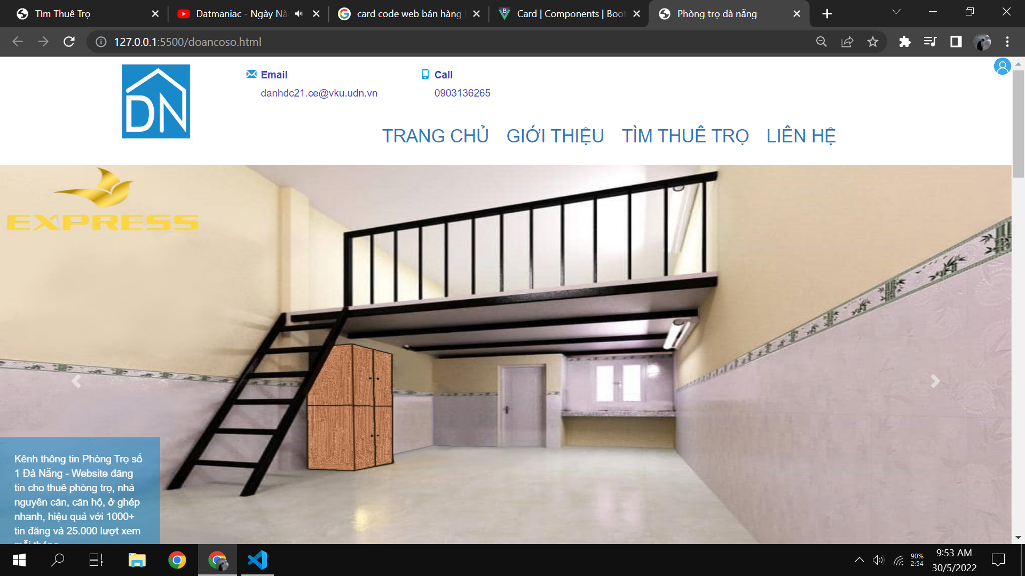

Hình 1:Trang giới thiệu

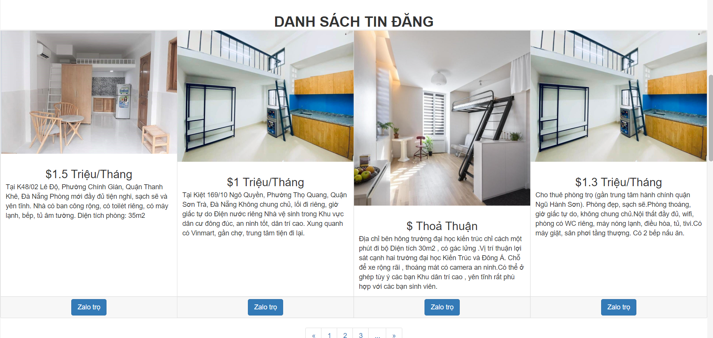

Hình 2:Danh sách đăng bài cho thuê trọ

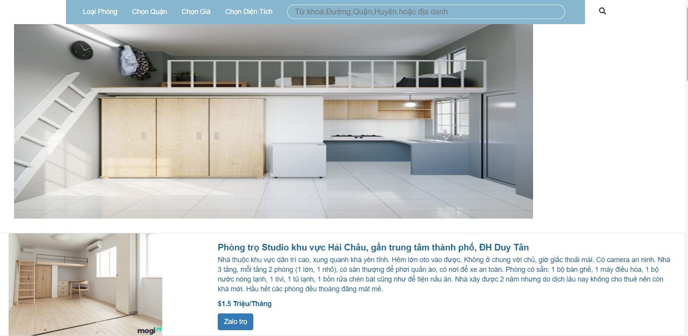

Hình 3: Trang tìm kiếm trọ

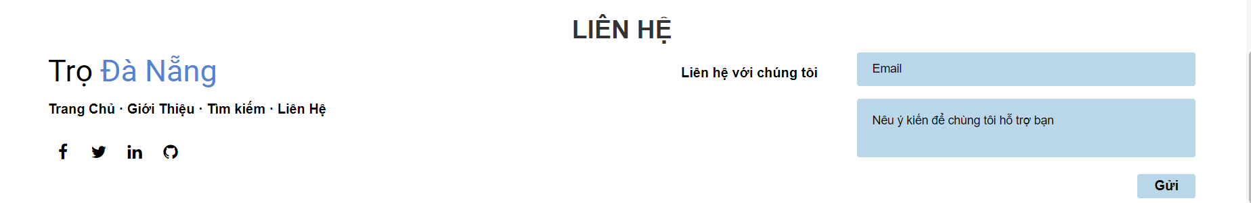

Hình 4: Liên hệ

# Kết luận và Hướng phát triển

## Kết luận

### Chương trình đã làm được

* Xem thông tin của trọ.
* Giao diện đẹp mắt, không màu mè, dễ sử dụng.
* Chưa làm giao diện đăng nhập, đăng ký.

### Chương trình chưa làm được

* Chưa có kết nối CSDL
* Chưa cập nhật tính năng cho Admin
* Thời gian còn quá ít nên chưa thể hoàn thành đầy đủ tài liệu của các môn học
* Khi đưa vào hoạt động thực tế trên host hệ thống chưa đáp ứng được nhu cầu về tốc độ tải.

## Hướng phát triển

* Mở rộng thêm nguồn tài liệu cho trẻ em
* Làm thêm chức năng cho Admin
* Cải thiện tốc độ xử lý
* Kết nối CSDL

# Giới thiệu

## Tổng quan

### Tên đề tài

### Giới thiệu

### Mục tiêu

### Logo Website

### Kế hoạch thự hiện

## Phương pháp, kết quả

## Cấu trúc đồ án

# Tìm hiểu công cụ

## Tìm hiểu về HTML

### HTML là gì ?

### Vai trò của HTML

### Đặc điểm của HTML

### Cấu trúc cơ bản trang HTML

### Lịch sử của HTML

## Tìm hiểu về CSS

### CSS là gì?

### Vai trò của CSS

### Cấu trúc của CSS

### Lịch sử phát triển

## Bootstrap

### Bootstrap là gì?

### Lịch sử của Bootstrap

# Phân tích thiết kế hệ thống

## Phân tích và thiết kế hệ thống

### Phân tích

### Thiết kế hệ thống

# Triểu khai xây dựng

## Chức năng trang web

## Hình ảnh trang web

# Kết luận và hướng phát triển

## Kết luận

### Chương trình đã làm được

### Chương trình chưa làm được

## Hướng phát triển

# 